Конспект
игровой деятельности
в 1 младшей группе
«Торопыжка на улицах города»

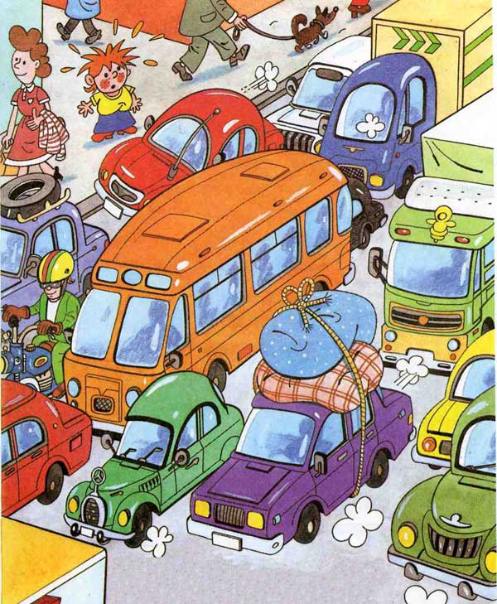

Воспитатель: Боголюбова Е.В.

Задачи: Познакомить детей с правилами безопасного перехода дороги по
пешеходному переходу. Закрепить знания о сигналах светофора, воспитывать осознанное отношение к правилам безопасного поведения на дороге.

Оборудование: макет перекрестка с пешеходным переходом (зеброй), компьютерная презентация «Торопыжка на улицах города», игрушка мальчика Торопыжки, машины, костюм постового для воспитателя, светофор.

Предварительная работа: формирование представления о назначении зелёного и красного сигналов светофора, рассматривание картинки – перекрёсток, игры с машинками.

Ход:

Воспитатель: Ребята, вы любите сказки?
Сегодня я хочу пригласить вас в сказку:
Занавес открывается, сказка начинается.

Звучит музыка, открывается занавес, дети проходят и садятся на мягкие модули

Воспитатель: Ребята, в этой сказке живёт мальчик Торопыжка. Как вы думаете, почему его так звали?
Правильно, потому что он всегда и везде торопился.

Просмотр презентации «Торопыжка на улицах города»

Перед вами – Торопыжка, сорванец и шалунишка!
Он весёлый, озорной, непоседливый, смешной.
Всем хорош, но вот беда - он торопится всегда!

Однажды утром мальчик очень спешил в детский сад и ему совсем не хотелось ждать маму, которая очень долго одевалась. Поэтому он решил, что в детский сад он может пойти один. Мальчик вышел из дома и оказался на улице.

Растерялся тут Мальчишка: как по улице пройти?
Пешеходы и машины у ребенка на пути.
Как пройти через дорогу Торопыжке в детский сад?
Очень, очень, очень много на его пути преград!
Может, стоит расспросить, где и как переходить?
Торопыжка не такой! Он на всё махнул рукой,
И через дорогу прямо он быстрее побежал...
В это время на дороге появился самосвал!
Шофёр мальчика увидел, самосвал остановил,
А не то бы Торопыжка под колёса угодил.

Пока дети смотрят мультфильм-презентацию, воспитатель надевает костюм сотрудника ГАИ, берёт в руки куклу Торопыжку и выходит по окончании фильма, свистя в свисток.
Воспитатель: Это кто это здесь нарушает правила дорожного движения? Ты Торопыжка?
Ребята, я дядя Стёпа –постовой,
Я за движением слежу,
Где вам правильно ходить
Конечно подскажу.
Ребята, как вы думаете, почему с мальчиком чуть не случилась беда?

Воспитатель подводит детей к выводу о том, что дорогу нужно переходить только вместе с взрослыми и в специальных местах, которые называются пешеходные переходы на зелёный сигнал светофора

А вы, ребята знаете правила дорожного движения? Может быть мы научим Торопыжку где и как нужно переходить дорогу.

Воспитатель вместе с детьми подходит к перекрёстку.

Воспитатель: Ребята, где нужно переходить дорогу? ( по пешеходному переходу) Правильно! Понял, Торопыжка?

Воспитатель, держа куклу, отвечает за него

А в этом нам помогает наш друг.

Воспитатель вместе с детьми читает стихотворение про светофор:

Он стоит у перехода.
В зной стоит и в непогоду.
Наш помощник с давних пор –
Работяга – светофор.

Рассматривают светофор и вспоминают значение каждого сигнала.
Ребята, а вы умеете переходить дорогу? Давайте покажем Торопыжке как надо правильно это делать.

У пешеходного перехода стоят дети. Все ждут разрешающего сигнала светофора, чтобы перейти улицу. Воспитатель показывает красный сигнал светофора: «Можно переходить дорогу?» (нет). Дети стоят. Воспитатель показывает на желтый цвет светофора: «Что нужно делать?» (ждать). Воспитатель показывает зелёный сигнал светофора: «Можно переходить дорогу?» (да). Дети переходят дорогу по «зебре».

Звучит музыка, игра повторяется два раза.

Воспитатель: Теперь, Торопыжка умеет переходить дорогу и с ним больше не случится беда. И вы, будьте внимательными на дороге и переходите ее только в определенном месте.

Ну, а нам пора возвращаться в детский сад: (звучит музыка)
Из сказки возвращаемся,
Друг другу улыбаемся.
Торопыжку не забудем,
Обучать его мы будем.
Вас, ребята, провожу,
Путь-дорогу покажу.

